2022年岳阳市初中学业水平考试试卷
物理
一、选择题（本大题共12小题，每小题3分，共36分。在每小题给出的四个选项中，只有一个选项符合题意）
1. 我们所用的物理教科书的长度约为（ ）
A. 25mm B. 25cm C. 25dm D. 25m
2. 乡村的夏夜，常常听到青蛙“呱呱”的叫声，下列关于“呱呱”声的说法正确的是（ ）
A. 它是由青蛙鸣囊振动产生的
B. 它的传播不需要介质
C. 根据音调可以辨别它是青蛙的声音
D. 关闭门窗是在声源处控制它干扰
3. 下列成语所描绘的光现象中，由于光的反射形成的是（ ）
A. 立竿见影 B. 凿壁偷光 C. 镜花水月 D. 坐井观天
4. 下列自然现象与物态变化名称对应正确的是（ ）
A. 初春，冰雪消融——熔化 B. 夏天，大雾弥漫——汽化
C. 深秋，霜打枝头——凝固 D. 冬天，冰封江面——凝华
5. 关于质量和密度，下列叙述正确的是（ ）
A. 实验室常用弹簧测力计测量质量 B. “冰墩墩”从地球带往太空，质量不变
C. 水结成冰后，密度不变 D. 飞机采用密度较大的材料制造
6. 2022年2月，北京冬奥会成功举办。下列关于冬奥会的运动场景，解释正确的是（ ）
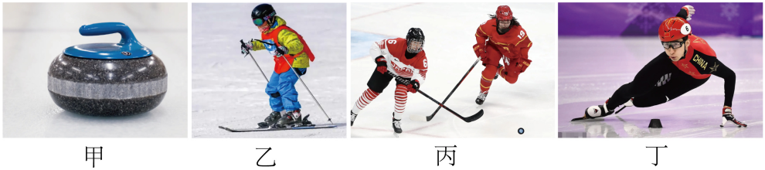
A. 图甲：冰壶表面打磨得很光滑，是为了增大摩擦力
B. 图乙：滑雪板面积较大，是为了增大压强
C. 图丙：冰球离杆后继续运动，是因为冰球具有惯性
D. 图丁：滑冰运动员转弯滑行时，处于平衡状态
7. 下列实例中，应用了“流体压强与流速的关系”的是（ ）
A. 用吸管吸饮料 B. 用高压锅煮食物
C. 茶壶的壶盖留有小孔 D. 火车站台设置安全线
8. 2021年10月16日，我国神舟十三号载人飞船成动发射三名航天员历时六个月，在太空完成各项既定任务，于2022年4月16日返回地面。下列说法正确的是（ ）
A. 运载火箭点火发射时，机械能转化为内能
B. 飞船与空间站对接完成后，飞船相对于空间站是运动的
C. 空间站利用电磁波与地面指挥中心传递信息
D 飞船返回舱返回地面过程中，重力势能保持不变
9. 下列做法符合安全用电要求是（ ）
A. 使用验电笔时，手指接触笔尖金属体
B. 电冰箱的金属外壳采用保护接地
C. 开关接在灯泡和零线之间
D. 在高压电线下放风筝
10. 图甲是USB迷你电风扇，下列装置中与它的核心部件（电动机）原理相同的是（ ）
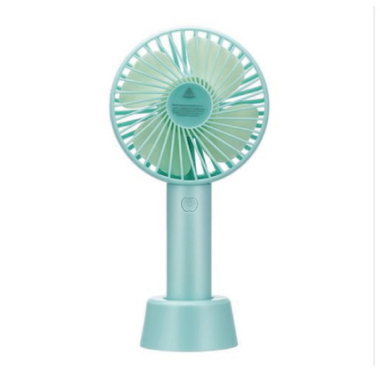
A. 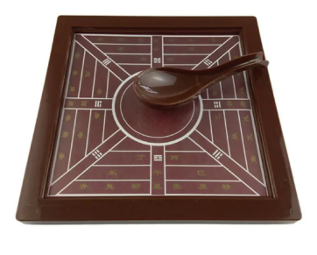司南 B. 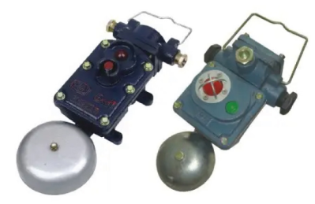电铃
C. 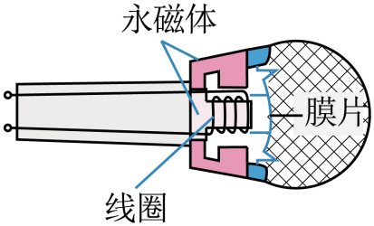麦克风 D. 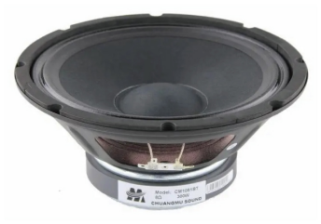扬声器
11. 如图，用40N的拉力，在10s内将重100N的物体匀速提升3m，则该滑轮组（ ）
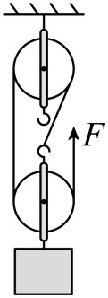
A. 绳端移动的距离为6m B. 有用功为120J
C. 拉力做功的功率为36W D. 机械效率为80%
12. 如图，电源电压不变，定值电阻R₁=20Ω，小灯泡L标有“8V 4W”字样（灯丝电阻不变），电流表量程为0~3A。当只闭合开关S，滑动变阻器R₂的滑片P从b端滑动到某一位置时，变阻器连入电路中的阻值减小了16Ω，电流表示数增大了0.2A，此时小灯泡恰好正常发光。在保证电路安全的情况下，都正确且无漏选的一组是（ ）
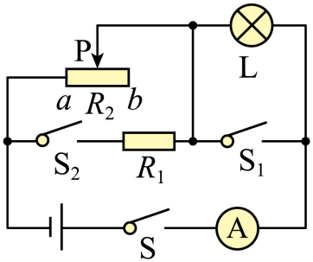
①电源电压为12V
②R₂的最大阻值为24Ω
③开关都闭合时，R₂的最大功率为28.8W
④在电流表有示数的情况下，电路消耗的总功率最小值为3.6W
A. ①② B. ①②④ C. ①③④ D. ①②③④
二、填空题（本大题共4小题，每空2分，共16分）
13. 2022年3月，春暖花开，油菜花节相继在岳阳市各地举行。游客们远远地就能闻到阵阵花香，这是_______现象；到达现场，许多游客纷纷拿出手机拍摄“金色花海”，手机的镜头相当于_______（选填“凸”或“凹”）透镜。
14. 我国“奋斗者”号载人潜水器在马里亚纳海沟方米深处多次成功坐底，标志着我国在载人深潜领域达到了世界领先水平。“奋斗者”号在深水下潜过程中所受水压强_______，浮力_______。（两空均选填“变大”、“变小”或“不变”，整个过程潜水器的体积不变）
15. 如图，电源电压不变，已知R₂=15Ω，合开关后，电流表A₁、A₂的示数分别为0.5A、0.2A，则通过R₁的电流为_______A，电源电压为_______V。
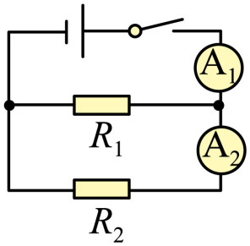
16. PTC是一种新型的半导体陶瓷材料，具有发热、控温双重功能，应用十分广泛。它有一个根据需要设定的温度，低于这个温度时，其阻值随温度的升高而减小；高于这个温度时，其阻值随温度的升高而增大。我们把这个设定的温度叫做“居里点温度”。如图甲的3D打印笔，其内部电路如图乙所示，R₁、R₂是两个相同的PTC发热电阻，单个PTC的阻值与温度的关系如图丙所示：
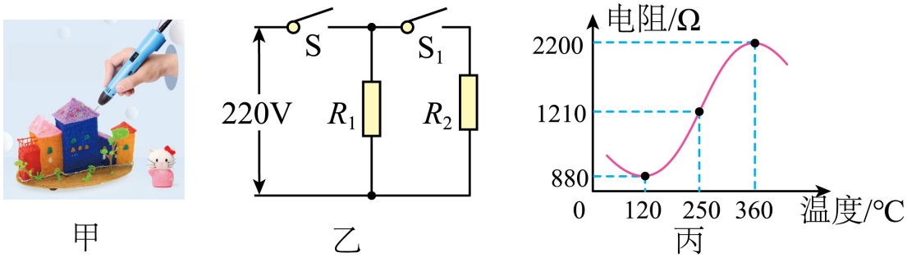
（1）打印笔工作时有快、慢两挡，图乙中当S、S₁都闭合时，处于_______挡；
（2）由图丙可知，该PTC材料的“居里点温度”是______℃。
三、作图题（本大题共2小题，每小题3分，共6分，在答题卡上用铅笔作图，确定后用黑笔描黑）
17. 请画出地面对小球的支持力F的示意图。
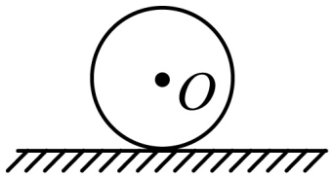
18. 小猫叉不着鱼，作图可解释。请完成小猫看见鱼（图中A点）的折射光路图。
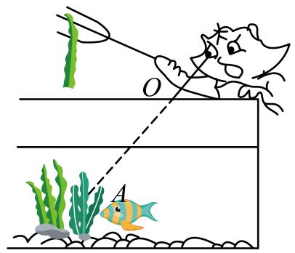
四、实验探究题（本大题共3小题，每空2分，共24分）
19. 图甲是“比较不同物质的吸热能力”的实验装置。
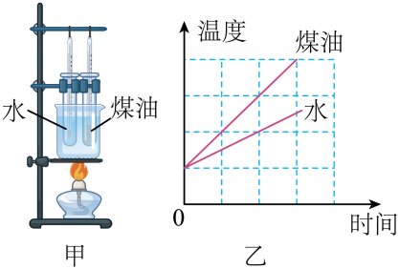
（1）两支试管里水和煤油的质量_______（选填“相同”或“不同”）；
（2）相同时间内，水吸收的热量_______（选填“大于”、“等于”或“小于”）煤油吸收的热量；
（3）由图乙可知，________的吸热能力更强。
20. 在“探究杠杆的平衡条件”实验中：
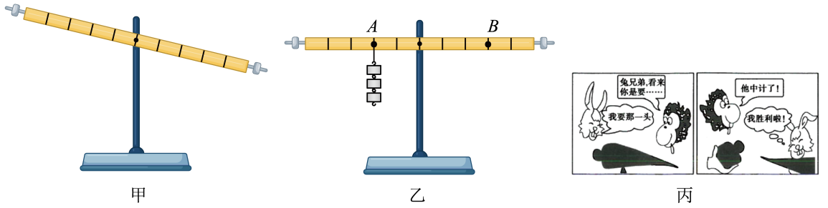
（1）杠杆静止在图甲所示位置，为了使杠杆在水平位置平衡，应将平衡螺母向_______（选填“左”或“右”）调节；
（2）调节平衡后，如图乙，在A点挂3个钩码，则应在B点挂_______个钩码，才能使杠杆重新在水平位置平衡（所用钩码的规格都相同）；
（3）改变钩码的位置和个数，使杠杆平衡，收集多组数据，其目的是_____（填序号）
A取平均值，减小误差 B.避免偶然性，寻找普遍规律
（4）看图丙的漫画，根据杠杆的平衡条件分析，小兔分得的萝卜质量_______（选填“大于”、“等于”或“小于”）小猴的。
21. 在“伏安法测电阻”的实验中：
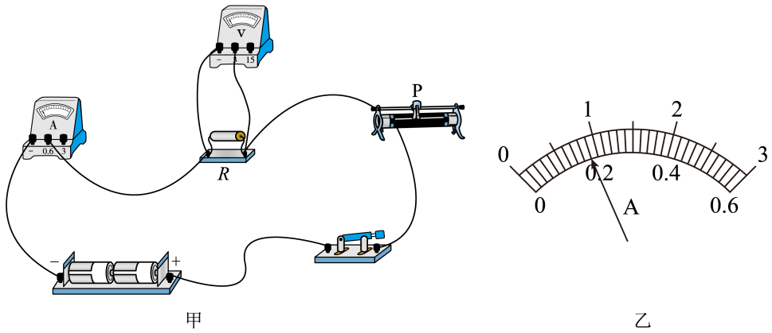
实验次数 | 1 | 2 | 3
电压/V | 1.5 | 2.1 | 2.8
电流/A | 0.1 | 0.14
（1）如图甲，闭合开关前，滑片P应置于滑动变阻器的________（填“左”或“右”）端；
（2）闭合开关后，发现电压表无示数，而电流表有示数。经检查，导线连接完好，则可能是待测电阻R_______（填“断路”或“短路”）；
（3）排除故障后，测得几组数据如上表，第三次实验时电流表示数如图乙，为________A；
（4）三次所测电阻的平均值为_______Ω；（结果保留一位小数）
（5）若要测一个额定电压为U₀的小灯泡正常工作时的电阻，电源电压U不变，定值电阻R的阻值已知。在不改变电路连接的情况下，下列电路能实现的是_______（仅一项正确）。
A.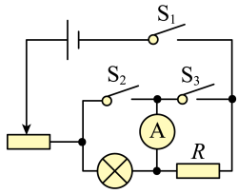 B.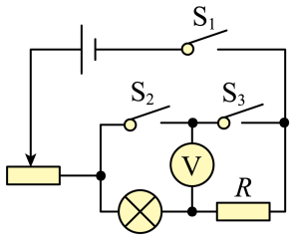
C.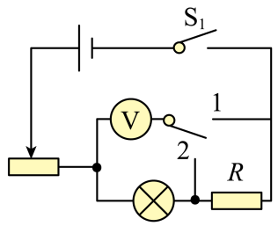 D.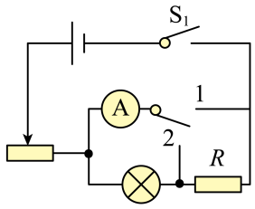
五、综合应用题（本大题共2小题，每小题9分，共18分。解答应写出必要的文字说明、公式和重要的演算步骤，只写出最后答案的不能得分）
22. 巴陵广场是市民休闲的好去处，广场上有座关于后羿斩巴蛇的雕像，高约16m，质量为2×10⁶kg。小明从家里出发，以1m/s的速度散步去广场，600s后到达。
（1）求小明从家到广场经过的路程；
（2）求雕像所受的重力大小；
（3）小明估测雕像与水平地面的接触面积约为100m²，求雕像对地面的压强。
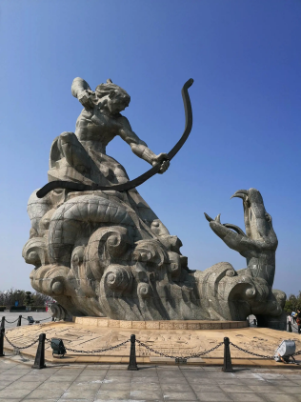
23. 音乐喷泉是集光机电技术于一体的装置，让红、绿、蓝三种色灯照射到水柱上，通过电脑控制三种色灯功率的比例就能让水柱变换颜色，呈现美轮美奂的视觉效果。图甲是某段时间内红、绿两色灯功率随时间变化的图像。
（1）第28s红灯两端的电压为100V，求此时通过红灯的电流；
（2）请计算0～30s内红灯和绿灯消耗的总电能；
（3）图乙是控制喷泉水柱工作的模拟电路。AB两端输入如图丙所示的周期性变化的电压U_{AB}，定值电阻R=2Ω，D为特殊电子元件。当U_{AB}<6V时，D两端的电压U_{D}=U_{AB}；当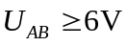时，U_{D}恒为6V不变当通过R的电流满足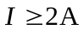时，电路启动喷水，此时U_{AB}至少为多少伏？该电路工作l0min，其中喷水时间有多少秒？
